
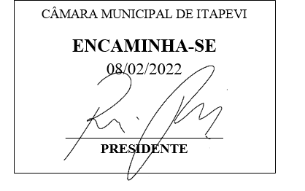
INDICAÇÃO Nº 595 / 2022
Súmula: Solicito providências do executivo quanto a instalação de lombada na Rua Somália Conjunto Habitacional - Setor A, Itapevi – SP.
INDICO à Mesa, depois de ouvido o douto plenário na forma regimental vigente, que seja oficiado ao Excelentíssimo Senhor Igor Soares, Prefeito do Município de Itapevi/SP, que interceda junto à secretaria competente quanto a instalação de Lombada na Rua Somália Conjunto Habitacional - Setor A, Itapevi – SP.
Justificativa
Senhor Presidente;
Senhoras Vereadoras;
Senhores Vereadores;
A pedido dos munícipes, venho por meio deste solicitar instalação de lombada na Rua Somália Conjunto Habitacional - Setor A, Itapevi – SP, em que vem ocorrendo diversos acidentes no local sendo então de grande importância sua instalação o mais urgente possível para evitar que aconteça novos acidentes.

Antecipando agradecimentos pela gentil atenção e sensibilidade, aproveito para enviar meus sinceros cumprimentos.
Sala das Sessões Benvindo Moreira Nery, 08 de junho de 2022.

Vereador Thiaguinho Silva
Vice-Presidente
Líder do Governo

